মুজিব শতবর্ষ উপলক্ষে ২ শতাংশ খাস জমি বন্দোবস্ত প্রদানপূর্বক একক গৃহ নির্মাণের মাধ্যমে পুনর্বাসন সংক্রান্ত তথ্য
অর্থায়নকারী সংস্থা: আশ্রয়ণ-২ প্রকল্প, প্রধানমন্ত্রীর কার্যালয়/দুর্যোগ ব্যবস্থাপনা ও ত্রাণ মন্ত্রণালয়/গুচ্ছগ্রাম-২য় পর্যায় (CVRP) প্রকল্প, ভূমি মন্ত্রণালয়

প্রকল্প স্থান: সাধুবান্দা পুকুর, দুওসুও মোট গৃহ: ১৫ টি
বিভাগ: রংপুর জেলা: ঠাকুরগাঁও উপজেলা: বালিয়াডাঙ্গী
ক্রমিক নং | ঘর নম্বর | উপকারভোগীর নাম (স্বামী ও স্ত্রী উভয়ের) | জাতীয় পরিচয়পত্র ও মোবাইল নম্বর  (যে কোন একজনের) | ঠিকানা  (গ্রাম/ওয়ার্ড/ ইউনিয়ন) | পেশা ও মাসিক আয় (যে কোন একজনের) | ছবি  (স্বামী ও স্ত্রী উভয়ের) | মন্তব্য
1 | ২ | ৩ | ৪ | ৫ | ৬ | ৭ | ৮
354 | ১ | ১। মো: আমিরুল ইসলাম  ২। মোছা: অজেফা | ১৯১৯১৩২৫৯৫  ৫৯৬৮৯৬৫৮৮৮  ০১৭৫৫৪৮০৩৬২ | বালিয়াডাঙ্গী  বড়বাড়ি ইউনিয়ন | দিনমজুর  ৭৫০০/- | 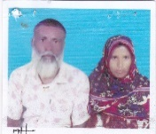
355 | ২ | ১। মোছা: শ্যামলী আক্তার | ১৯৬২০৯৯২৩৮  ০১৭৫৫৪৮০৩৬২ | সর্বমংলা  বড়বাড়ি ইউনিয়ন | দিনমজুর  ৫৮০০/- | 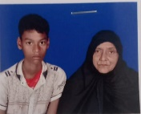 | বিধবা
356 | ৩ | ১। মো: বাবলুর রহমান  ২। সাজেদা খাতুন | ৫২২৭৩১২৬১৪  ১০১৮৩২৭৪৪৩  ০১৭৯৬৭৩১৯১১ | দুওসুও  দুওসুও ইউনিয়ন | দিনমজুর  ৭৮০০/- | 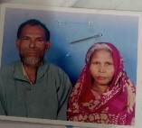
357 | ৪ | ১। হাজেরা বেগম | ২৬৯৪৮১২০০০০০১  ০১৭১৭৬২০৯৪৩ | বিশ্রামপুর  ভানোর ইউনিয়ন | দিনমজুর  ৫৮০০/- | 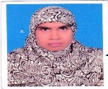 | স্বামী পরিত্যাক্তা
358 | ৫ | ১। মো: রবিউল ইসলাম  ২। মোছা: বিউটি বেগম | ৯৪১৮৬৫৫৭৩৯১০৩  ৭৩৫৬৪০৭৪৬৫  ০১৭৮৮০৬৮৭৫৩ | মাস্টারপাড়া,  মাজাহিদাবাদ  রানীশংকৈল, ঠাকুরগাঁও | দিনমজুর  ৫০০০/- | 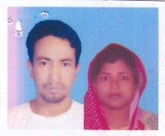
359 | ৬ | ১। মোকসেদুল হক  ২। মোছা: ফাইমা | ৯৪১০৮৭৩০০৫১৯৯  ৯৪৫১৬৭০০০৭৯৪০  01308106352 | দুওসুও  দুওসুও ইউনিয়ন | দিনমজুর  ৭৮০০/- | 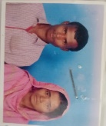
360 | ৭ | ১। বাদল হোসেন  ২। পারভীন আক্তার | ৬০১২১৭৯১৭৯  ১৫১২২১৭২০৭  ০১৭৭৬৯৩২৯৬৩ | দুওসুও  দুওসুও ইউনিয়ন | দিনমজুর  ৭৮০০/- | 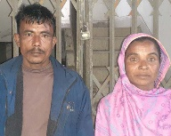
361 | ৮ | ১। মোছা: আমিনা  ২। কামাল | ৪৬৩০৪৪১১৮৮  5525658595  ০১৭৩৭২১১৯৫৯ | বোয়ালধার  ভানোর ইউনিয়ন | দিনমজুর  ৭৮০০/- | 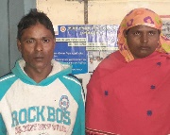
362 | ৯ | ১। মো: হুসেন আলী  ২। মোছা: মাধবি | ১০৩১১৬৫৮৩৮  ৯৪১০৮১০৬২৫৭১২  ০১৭৪০১৯৫৯৯২ | বালিয়াডাঙ্গী  বড়বাড়ি ইউনিয়ন | দিনমজুর  ৭৫০০/- | 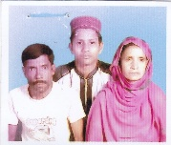
363 | ১০ | ১। আইয়ুব আলী  ২। শিউলি আক্তার | ৮২০৬৪৯৪৩৯৮  ৩৭৫২১৮৫৮০৫  ০১৭৯৩০৬৯৩২৭ | সদর  ঠাকুরগাঁও | দিনমজুর  ৫৮০০/- | 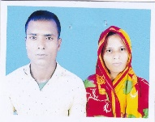
364 | ১১ | ১। দরিমা খাতুন  ২। আ: গফুর | ৬৪৩০৪৩২৩০৯  ২৩৮০৪৩৩০১৭  ০১৭৮০৯৭৭১৬১ | বোয়ালধার  দুওসুও ইউনিয়ন | দিনমজুর  ৭৮০০/- | 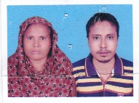
365 | ১২ | ১। মো: জামিরুল ইসলাম  ২। মোছা: রুমা | ১৫১৪৮১০৪০৫  ৬৮৮০৪২৩০৬৩  ০১৭৫০৭৪৪৬৩৩ | বিশ্রামপুর  ভানোর ইউনিয়ন | দিনমজুর  ৫৮০০/- | 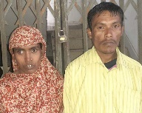
366 | ১৩ | ১। মোছা: নুরজাহান | ৩৭২৯৭০৩১৩৬  ০১৩০৪০৪২৮৯৪ | দুওসুও  দুওসুও ইউনিয়ন | গৃহকর্মী | 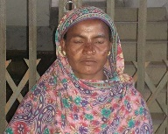 | প্রতিবন্ধী
367 | ১৪ | ১। মোছা: নুরবানু  ২। মো: আনোয়ার | ১০২৬১৫২১২২  ২৮৫২২৫১৭১৫  ০১৩০৪০৪২৮৯৪ | দুওসুও  দুওসুও ইউনিয়ন | দিনমজুর  ৭৫০০/- | 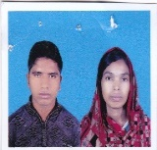
368 | ১৫ | ১। মোছা: নাজমা বেগম  ২। মো: নুরুল ইসলাম | ২৩৭৯৮৪৯৩৬৩  ৬৪২৯৮৪৫৭৩৫  ০১৭৭৩৫৪০৩৮৫ | দুওসুও  দুওসুও ইউনিয়ন | গৃহকর্মী | 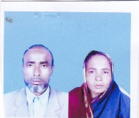

উপজেলা নির্বাহী অফিসারের নামঃ মোহা: যোবায়ের হোসেন
পরিচিতি নম্বরঃ ১৭০৯২
মোবাইল নম্বরঃ ০১৭০০৬০৯৩৯৩
উপজেলাঃ বালিয়াডাঙ্গী
জেলাঃ ঠাকুরগাঁও

